ACTIVIDAD S5 – Patron Abstract Factory
Basado en el caso #17 Sistema de control de produccion

Juan Sebastian Rubiano Romero
Angie Lucero Vargas Amado

Patrones de Software
Docente: Eliecer Montero
Grupo: E196

Fecha: 08/03/2026
Qué es Abstract Factory?
El patrón Abstract Factory permite crear familias de objetos relacionados sin especificar sus clases concretas.
Abstract Factory crea grupos de objetos que deben funcionar juntos.

Ejemplo mi proyecto MES:
Una línea de producción puede usar:
- Máquinas CNC
- Robots
- Sensores
Pero dependiendo de la línea puede ser:
- Línea automática
- Línea manual
- Cada línea usa familias completas de componentes compatibles.

Estructura del patrón Abstract Factory
- AbstractFactory: ProductionLineFactory
- ConcreteFactory: AutomaticLineFactory, ManualLineFactory
- AbstractProducts:
  - Machine
  - Robot
- ConcreteProducts:
  - CNCMachine, ManualMachine
  - IndustrialRobot, HumanOperator

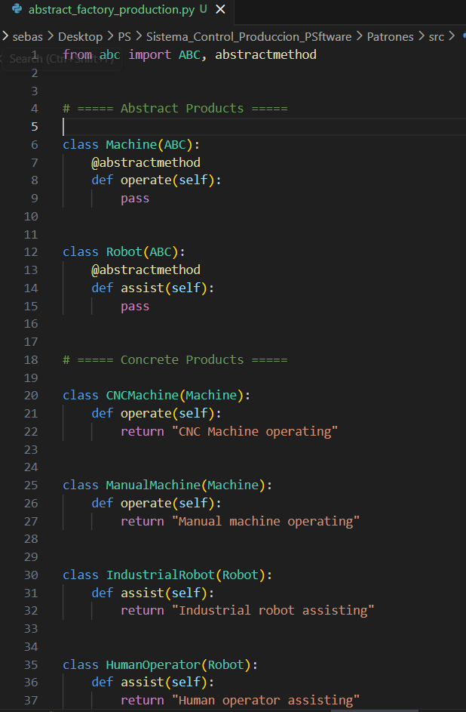
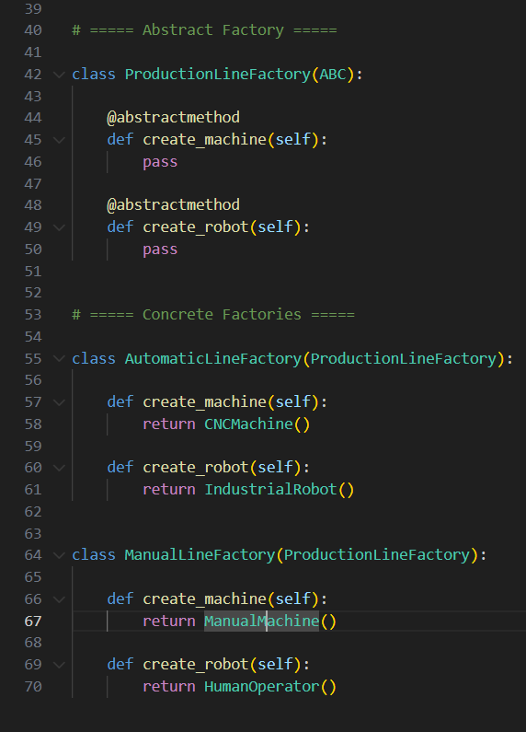

Uso:
Usé Abstract Factory para crear familias de objetos relacionados dentro del sistema de producción sin depender de sus clases concretas. Esto permite garantizar que los componentes creados sean compatibles entre sí.

¿Qué problema resuelve?
Permite cambiar completamente una familia de objetos sin modificar el código cliente.
.

ACTIVIDAD S2 – ANÁLISIS DE PRINCIPIOS SOLID
Basado en los fragmentos del Taller S1

Nombres: Sebastian Rubiano Romero
Angie lucero Vargas Amado

Docente Eliecer Montero
Grupo: E196

Fecha: 10/02/2026

